**Canllaw ar Ysgrifennu eich Swigod Siarad**

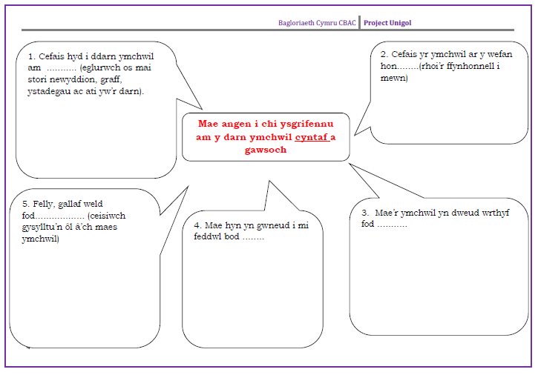

**Swigen Siarad 1**

– ysgrifennwch frawddeg sydyn ar beth yw testun eich ymchwil gan na fydd eich athro yn gwybod

**Swigen Siarad 2**

– copïwch a gludo cyfeiriad y wefan i gael gafael ar eich gwybodaeth

**Swigen Siarad 3**

– Ewch ati i grynhoi beth mae’r ymchwil yn ddweud wrthych – ceisiwch anelu am 4 prif bwynt

**Swigen Siarad 4**

– Nawr eich bod wedi darllen a nodi beth mae’r ymchwil yn ddweud wrthych, beth mae hyn yn ei olygu i’ch ymchwil chi? A yw’n gwneud i chi feddwl am rywbeth? Beth yw effaith yr wybodaeth? Cadarnhaol ac/neu negyddol? Sut mae’r wybodaeth yn ddefnyddiol i’ch maes ymchwil chi?